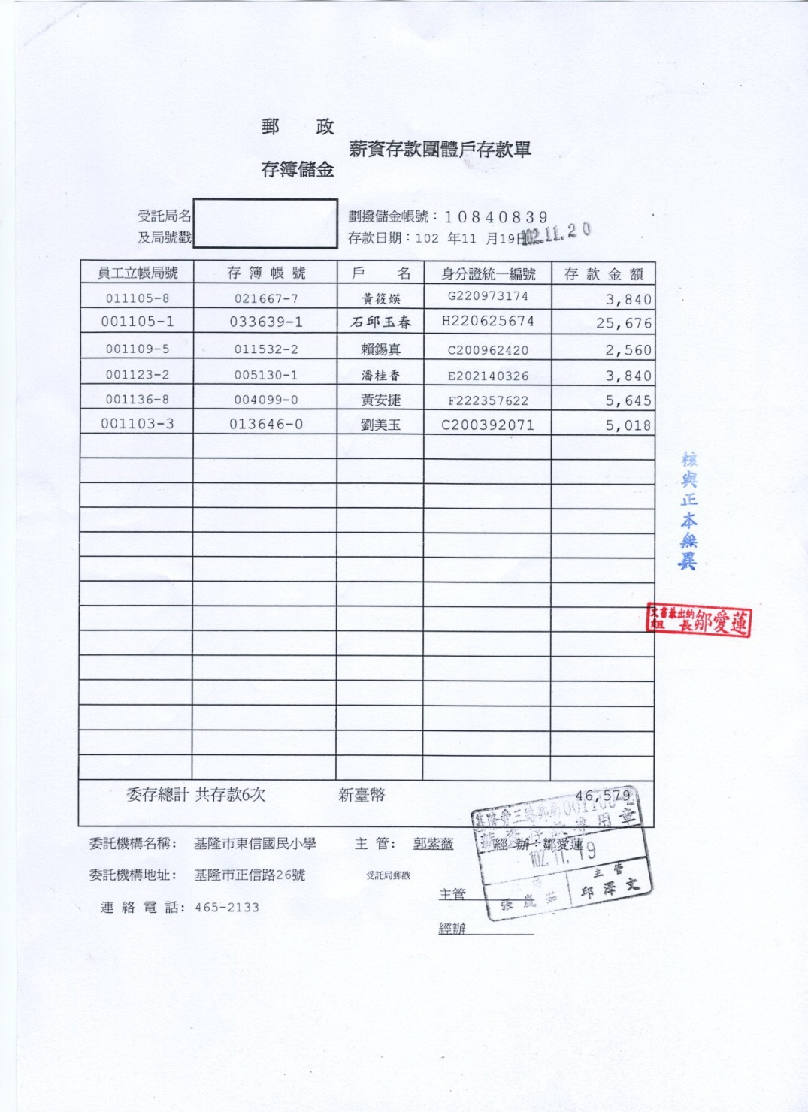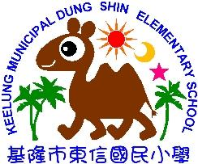

活動主題：辦理支援教師薪資發放證明(10月份)

內容說明：自102學年度起支援教師之薪資發放改為主聘學校制,本校聘任教師為林寶珠及石邱玉春老師

東信國小活動成果卡

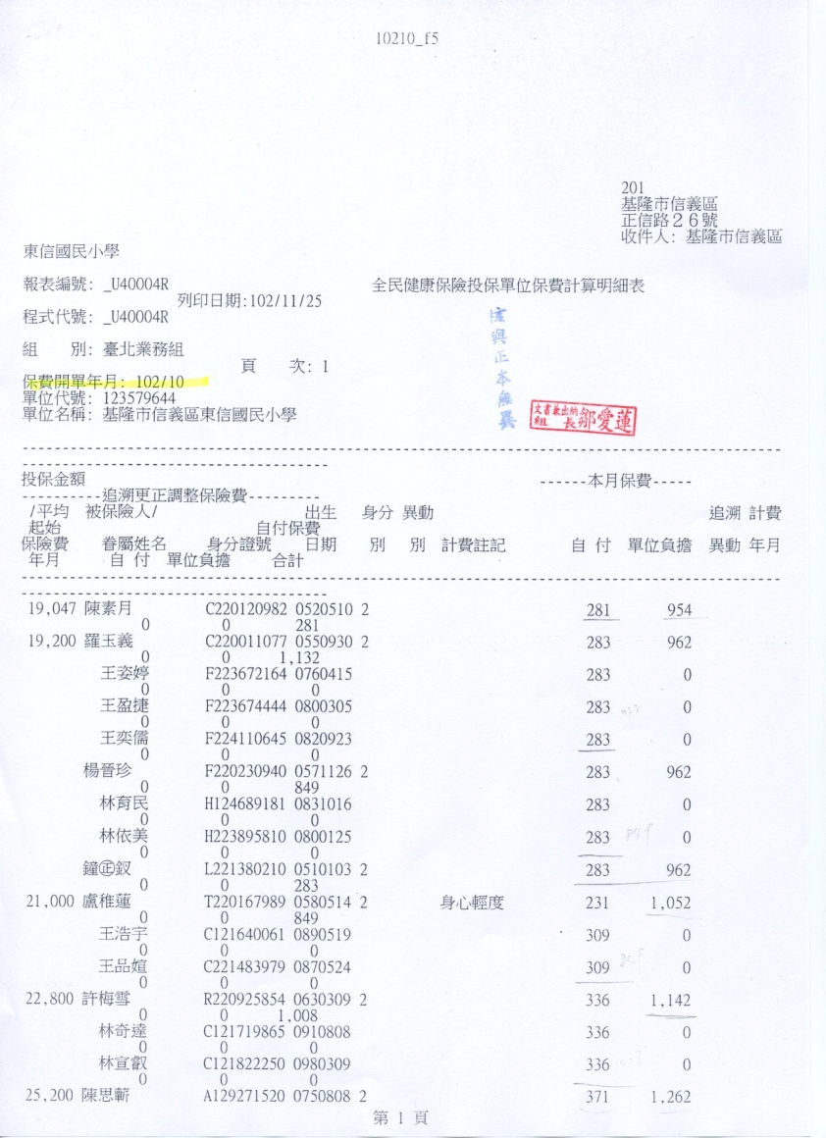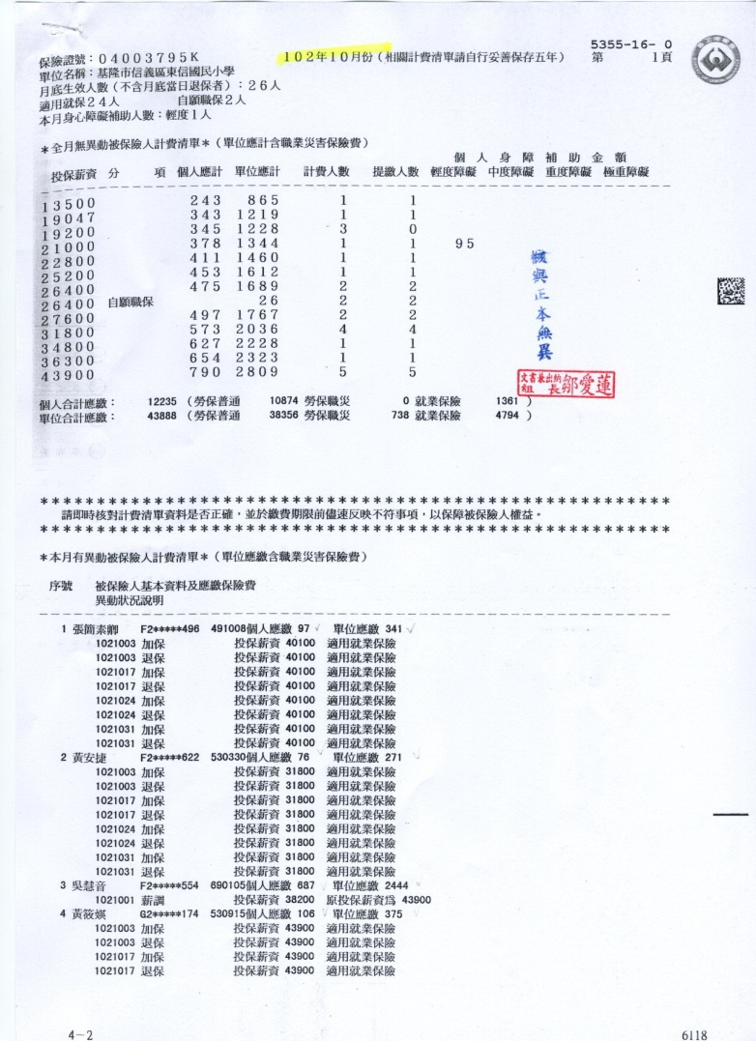

活動主題：本土語支援教師勞健保證明

內容說明：每月皆幫主聘教師進行勞健保的月保加保工作

東信國小活動成果卡